鸟是人类的好朋友
班级： 姓名： 日期：

想一想

请你根据图中提示的排列顺序关系，想一想空缺处应该摆放哪些鸟儿呢？

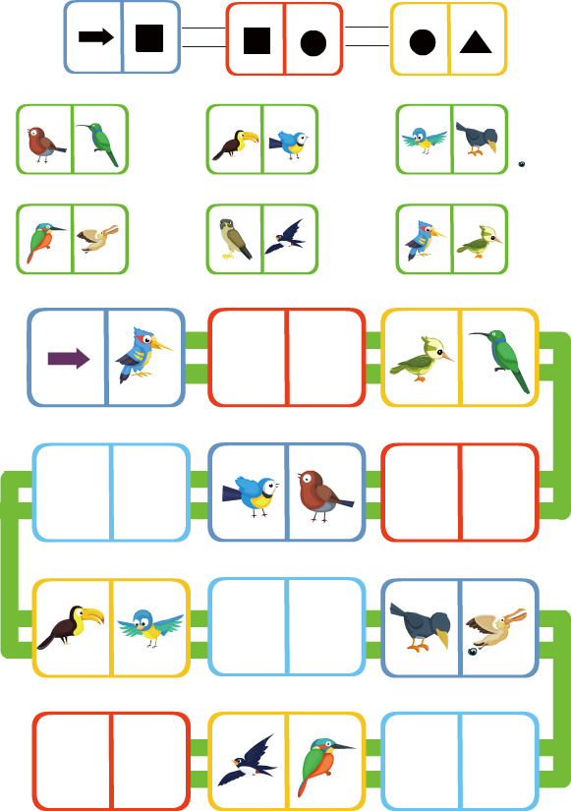

做一做

请根据图中不同位置的小鸟，找出与答案中意思相同的汉字。

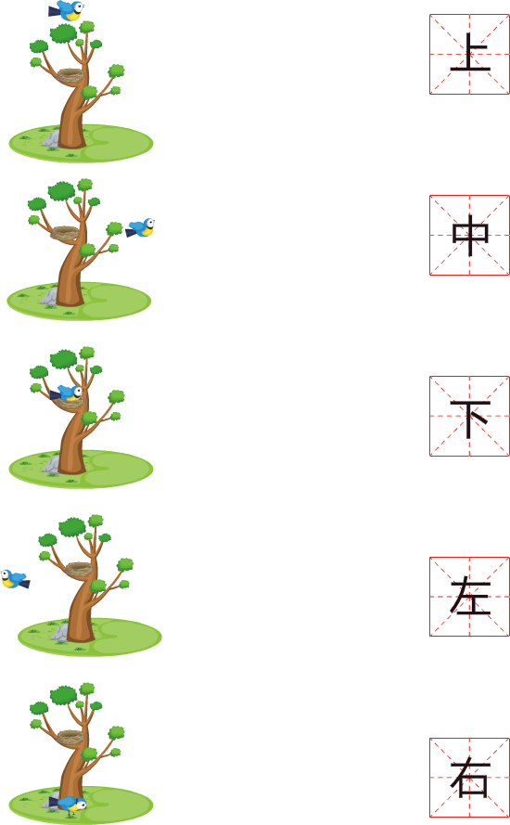

涂一涂

图中的鸽子正在给人类送信，请小朋友用画笔完成这幅美丽的作品。

